Рекомендации для родителей по развитию читательского интереса у детей
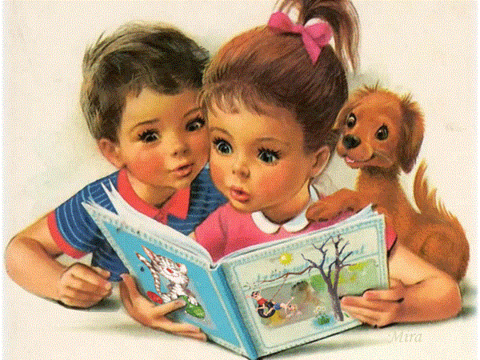
Книга играет важную роль в развитии малыша. Слушая стихи и сказки, ребёнок узнаёт и запоминает новые слова, содержание и иллюстрации книги помогают расширить его кругозор, развивают память и внимание. Книга закладывает основы такого важного качества, как любознательность. Книга помогает овладеть речью – ключом к познанию окружающего мира, природы, вещей, человеческих отношений. Поэтому привить интерес к книге необходимо с самого раннего детства.

Учитывая эти добрые советы, вы поможете своему ребёнку полюбить книгу!

- Прививайте детям интерес к чтению с раннего детства;
- Систематически читайте сами. Ведь личный пример взрослого – лучший способ заинтересовать малыша. Если малыш видит, что мама и папа читают книги, то это становится для него как бы обыденным явлением. Читают родители – читаю я;
- Достаточно ежедневно читать вместе с ребёнком от 5 - 10 до 20 - 30 минут в зависимости его возраста;
- Покупайте книги вместе с ребёнком;
- Не забывайте книги преподносить в виде подарка, только заранее спросите малыша, что его интересует;
- Книги выбирайте с яркими картинками и крупным шрифтом;
- Книги, которые вы читаете с детьми, должны соответствовать возрасту вашего ребенка. Изучайте списки рекомендованных программных произведений детской литературы для домашнего чтения;
- При знакомстве с новой книгой рассмотрите сначала обложку, прочитайте фамилию и инициалы автора, название книги;
- Перелистайте книгу, внимательно рассматривая иллюстрации;
- Читайте книгу постепенно по страницам или по главам, по ходу чтения выясняйте значения трудных или незнакомых слов;
- Спросите, чем понравилась книга ребенку, что нового он из нее узнал;
- Вспоминая с ребёнком содержимое ранее прочитанного, намеренно его искажайте, чтобы проверить, как он сам запомнил текст;
- Попросите ребенка рассказать о главном герое, событии.
- Сделайте стенд, куда будете записывать название прочитанных книг;
- Рисуйте иллюстрации к прочитанным книгам и сохраняйте их в папке, каждый раз поощряя ребёнка добрым словом;
- Попробуйте вылепить героев из пластилина, сфотографировать их и сохранить фото в специальной папке, время от времени её просматривая;
- Оформляйте личную библиотеку вашего сына или дочери;
- Запишите ребёнка в библиотеку, огромное количество книг привлекает детей;
- Если есть возможность, разрешите ребёнку обмениваться книгами с друзьями.
- Рекомендуйте ребёнку книги своего детства, делитесь своими детскими впечатлениями от чтения той или иной книги, сопоставляйте ваши и его впечатления;
- Устраивайте дома дискуссии по прочитанным книгам;
- Сделайте чтение приятным времяпровождением!

